Обучение грамоте
Урок 72 (2 ч.).

Тема: Заглавная буква Б. Упражнения в чтении и письме слогов, слов, текста с буквой Б.

Цели:

– формируем умение различать гласные и согласные звуки;
– формируем умение понимать роль заглавных букв в русском языке;
– формируем умение выделять звук в слове;
– формируем умение овладевать начертаниями письменных букв, слов;
– формируем умение писать предложения;
– формируем умение анализировать текст.

Оборудование: на доске напечатаны слова Бажов, Байкал, Балхаш, Болгария, Барнаул, Бурятия, Белая.

Символы:
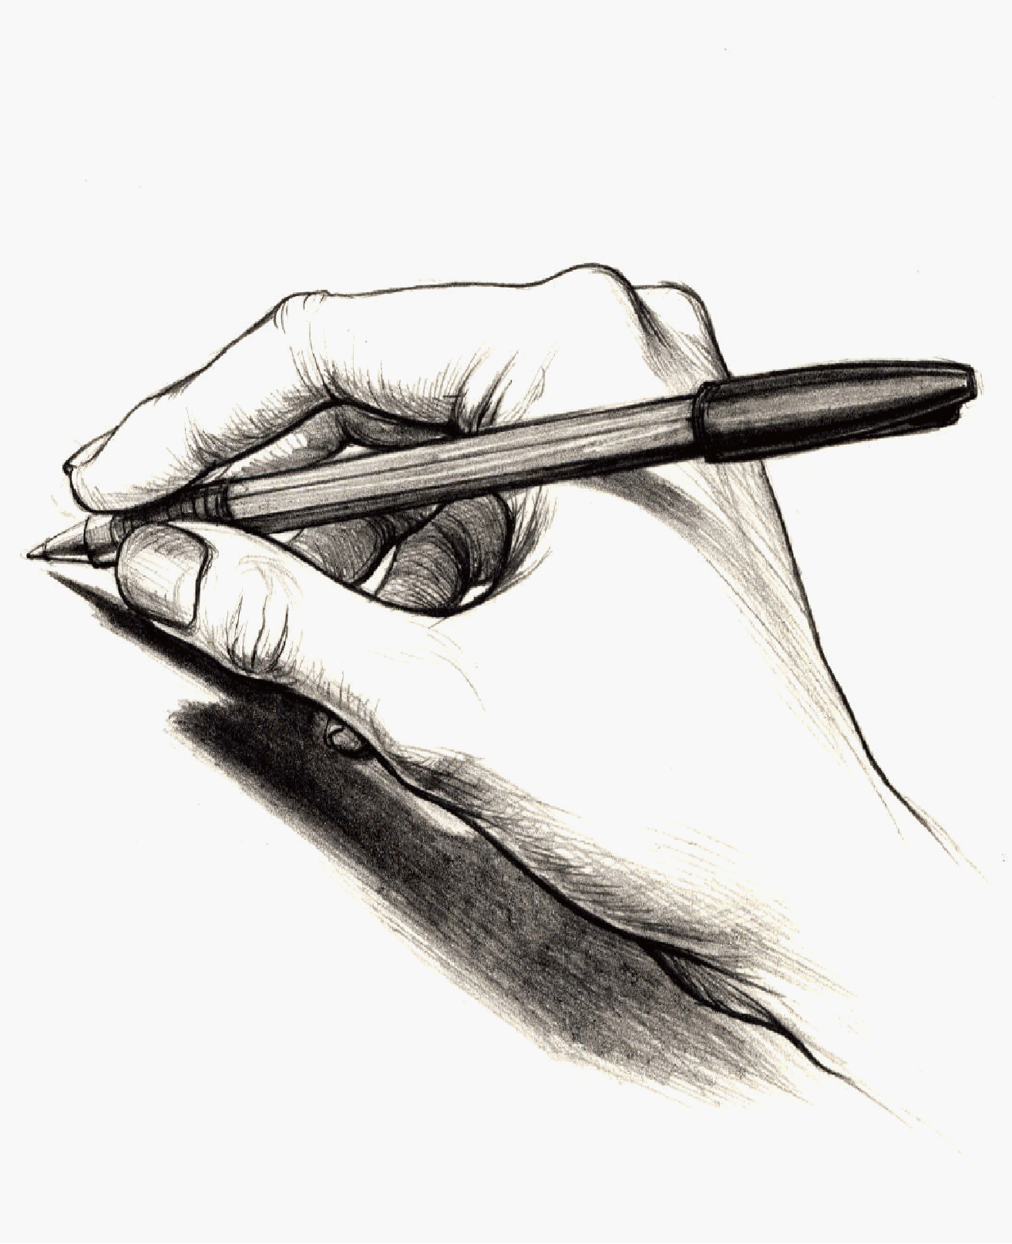

Этапы урока | Ход урока | Формирование УУД
Ι. Актуализация знаний | Формулирование темы урока.  – Прочитайте слова на доске: Бажов, Байкал, Балхаш, Болгария, Барнаул, Бурятия, Белая.  – Что общего у всех этих слов?  – Можно ли, прочитав слова, догадаться, какая тема урока?  – Давайте составим план сегодняшнего урока.  Составление плана урока.  План (примерный) 3 2  - Знакомство с заглавной буквой.  - Знакомство с написанием буквы Б.  - Чтение слогов.  - Чтение предложений и текстов.  - Письмо слов и предложений.  – Что мы сейчас делали? (Планировали свою деятельность.)  – Каким кружком обозначаем такие действия? | Познавательные УУД:  1) формируем умение извлекать информацию из схем, иллюстраций, текстов;  2) формируем умение представлять информацию в виде схемы;  3) формируем умение выявлять сущность, особенности объектов;  4) формируем умение на основе анализа объектов делать выводы;  5) формируем умение обобщать и классифицировать по признакам;  6) формируем умение ориентироваться на развороте учебника;  7) формируем умение находить ответы на вопросы в иллюстрации.  Коммуникативные УУД:  1) формируем умение слушать и понимать других;  2) формируем умение строить речевое высказывание в соответствии с поставленными задачами;  3) формируем умение оформлять свои мысли в устной форме;  4) формируем умение работать в паре.
ΙΙ. Постановка учебной проблемы. Открытие нового знания | Работа в прописи. 2 5  1) – Начнём с работы в прописи. Откройте их на с. 10. Посмотрите на табло.  – Что общего написании букв Б и В?  – Расскажите о последовательности написания буквы В.  – Напишите сначала красным цветом все наклонные линии, затем обведите заглавную букву В синим цветом.  – На следующей строке обведите заглавную и строчную буквы разными цветами.  – Обведите наклонную линию красным цветом и зелёным цветом – заглавную букву Б.  Анализ ошибок при письме. Учитель обращает внимание на типичные ошибки и пути их устранения: написание верхней части, нарушение пропорции.  2) Написание заглавной и строчной букв ручками разного цвета.  – Какие слова начинаются с этих букв?  3) Написание буквосочетаний и слогов.  Чтение и запись буквосочетаний и слогов с заглавной буквой Б.  Объяснения учителя и показ на доске.  – Буква Б соединяется с последующей буквой безотрывно с помощью соединительного элемента.  – Прочитайте ещё раз, обратите внимание на соединение букв. Запишите.  4) – Найдите в столбиках слов «Букваря» слова, которые начинаются с этих сочетаний. (Бл – Благинина, Бе – Берестов, Белое море и т.д.)
ΙΙΙ. Применение нового знания | 1. Работа в «Букваре». 5 6 2  – Чтение слов с заглавной буквой Б.  – Прочитайте имена и фамилии.  – Что интересного заметили? (От имён образовались фамилии.)  – Кому принадлежат фамилии в 1-м и 2-м столбиках? (Мужчинам и женщинам.)  – Как догадались?  – Отметьте заглавную букву.  – Прочитайте имена и фамилии людей в 3-м и 4-м столбиках.  – Как одним словом сказать, кто это? (И. Бунин, А. Блок, В. Берестов –  поэты.)  – Прочитайте имена и фамилии во 2-м столбике.  – Кто такой Александр Бородин? (Это композитор.)  – Кто такая Елена Благинина? (Это поэтесса.)  – Какие стихи Е. Благининой вы знаете? («Улетают, улетели», «Вот какая мама», «Голышок-малышок», «Не мешайте мне трудиться».)  – Прочитайте наизусть стихотворение Е. Благининой.  – Кто такой Олег Басилашвили? (Он актёр театра и кино.)  Можно показать портрет.  – Прочитайте следующий столбик слов.  – Как написаны эти слова? (Они написаны с большой буквы.)  – Почему? (Это названия городов.)  – Подчеркните заглавную букву.  – Прочитайте следующий столбик слов.  – Что такое Башкортостан? (Это республика в составе России.)  – Какие знания сейчас повторили? (Если дети испытывают затруднение: Какие слова пишутся с большой буквы? Имена, фамилии людей, географические названия.)  2. Работа в тетради для печатания (с. 40).  Печатание буквы Б б.  Дописывание предложения.  Печатание предложения.  Проверка с самооценкой.  – Что мы сейчас делали?  – Какое умение формировали? (Умение работать с информацией.)  Физкультминутка.  3. Работа в прописи. 4 2  Работа с предложением.  – Можно ли эти записи назвать текстом? Почему?  Подготовка к списыванию.  Графическое обозначение заглавных букв.  Списывание одного предложения (по выбору).  Взаимопроверка в парах.  4. Работа в «Букваре». 1 4 7 1  Работа с текстом Н. Сладкова «Лесные силачи» на с. 115.  А) Работа с текстом до чтения. Рассматривание иллюстраций, чтение названия текста.  – Рассмотрите картинку. Можно ли догадаться, кого Николай Сладков называет лесными силачами?  Чтение текста про себя.  Б) Работа с текстом во время чтения. Ученики читают вслух с попутным комментированием.  После 1-го предложения:  – Что явилось сигналом к началу соревнований?  – Какие соревнования это могут быть? (Предположения детей.)  После 2-го предложения:  – Какие грибы соревновались? В чём они могли соревноваться?  – Соотнесите с картинкой.  После 3-го предложения:  – Где растут подберёзовики?  – В чём же соревновались грибы?  – Как это – выжимал вес? (Поднимал.)  – Как гриб всё это мог поднять? (На шляпке.)  – Внимательно ли художник прочитал текст? (Нет, лист должен быть жёлтого цвета.)  После 4-го предложения:  – Почему гриб так называется? Найдите однокоренные слова.  – Все листья нарисовал художник?  После 5-го предложения:  – Почему гриб моховик так назвали? (Растёт во мху.)  После 6–7-го предложений:  – Почему расхвастался моховик?  – Что он решил поднять?  После 8-го предложения:  – Почему слово жал повторяется несколько раз?  – Как надо прочитать предложение?  После 9-го предложения:  – Почему у моховика шляпка раздвоенная?  После 10-го предложения:  – С чем автор сравнивает шляпку моховика?  – Сможете ли вы этот гриб, если найдёте в лесу, отличить от других? Как?  После 11-го предложения:  – Кто же стал победителем? Почему?  После 12-го предложения:  – Что значит алая? (Красная.)  – Что имеет в виду автор?  – Носит ли эту «майку» подосиновик? (Да. Это его шляпка.)  В) Вопросы после чтения.  – Вы прочитали сказку или рассказ?  – Что в произведении сказочного? (Грибы соревнуются.)  – А почему это рассказ? (Автор представлял себе рост грибов как соревнование, а их внешний вид – как итог этих соревнований.)  – Как вы думаете, почему рассказ Н. Сладкова назван «Лесные силачи»? (Автор сравнивает грибы с лесными силачами, потому что они во время дождя хорошо растут, набирают силу, а не за то, какой гриб сколько может поднять.)  – Как представляет себе автор грибы, сравнивая их с силачами, которые соревнуются между собой? (Он грибы представляет в виде людей, очеловечивает их, наделяет силой, сноровкой.)  – Рассмотрите иллюстрации. Найдите всех героев рассказа, кто где. (Художник разместил грибы на пьедестале почёта по местам.)  – Расскажите, кто на первом месте, на втором, третьем.  – Можно ли, прочитав текст, догадаться, о чём любил писать Николай Сладков? Каков характер этого человека? (Да, это человек, который любит природу, лес, наблюдательный, любознательный человек, фантазёр.)  – Что мы сейчас делали?  – Какое умение формировали? (Умение работать с информацией,  умение владеть речью.) | Регулятивные УУД:  1) формируем умение высказывать своё предположение на основе работы с материалом учебника;  2) формируем умение оценивать учебные действия в соответствии с поставленной задачей;  3) формируем умение прогнозировать предстоящую работу (составлять план);  4) формируем умение осуществлять познавательную и личностную рефлексию.  Личностные УУД:  1) формируем умение выказывать своё отношение к героям, выражать свои эмоции;  2) формируем мотивации к обучению и целенаправленной познавательной деятельности;  3) формируем умение оценивать поступки в соответствии с определённой ситуацией.  ТООУ  Духовно-нравственное развитие и воспитание:  1) воспитание нравственного чувства, этического сознания и готовности совершать позитивные поступки, в том числе речевые;  2) гражданско-патриотическое воспитание;  3) воспитание трудолюбия, способности к познанию;  4) воспитание здорового образа жизни;  5) экологическое воспитание;  6) эстетическое воспитание.
ΙΙΙ. Итог | – Вспомните, что нового мы сегодня узнали?  – Что повторили из того, что знали?  – Какое задание показалось наиболее интересным?  – А какое задание заставило задуматься? 4 4  – А что из сегодняшнего урока пригодится нам и на других уроках? Учитель обращается к кружкам, символизирующим УУД.  – Все ли пункты плана выполнили?  – Чему научились на уроке?  – Кто или что вам помогало справиться?  – Кто доволен сегодня своей работой?  – Кто хотел бы что-то исправить? Что? Что для этого нужно сделать?  – А каким словом вы бы ОЦЕНИЛИ свою работу? Почему?  – У кого после урока есть отметка в дневнике?  – За что вы её получили? | ТООУ

Рекомендации по оцениванию достижений учащихся

Ι. Актуализация знаний
ΙΙ. Постановка учебной проблемы
Работа в прописи
* Отметить учеников, которые аккуратно и красиво записывали буквы и слоги.

ΙII. Развитие умения применять новое знание
1. Работа в «Букваре»
* Отметить учеников, которые правильно читали и анализировали слова.
2. Работа в прописи
* Отметить учеников, которые аккуратно, красиво и правильно записывали предложение.

3. Работа в «Букваре»
* Отметить учеников, которые правильно анализировали текст.

